Etude de la concurrence :

Principal concurrent : **Starlink**

Prix : a partir de 93e/mois

Débits : Download 40 – 220+ mbps / Descendant 8 – 25+ mbps

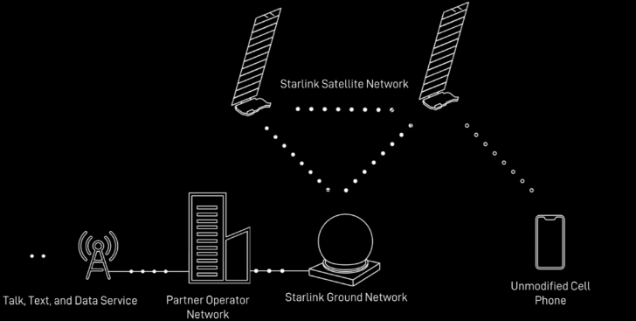Latence : 20 – 60 ms

Service cellulaire via satellite

Cout d’installation 10x le prix mensuel

Suivant l’installation